SIWW WATER EXPO 2024
新加坡国际水博会
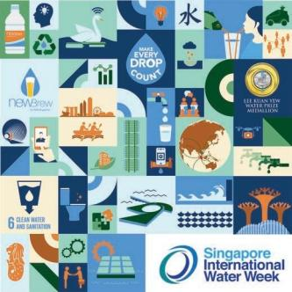
时间：2024年6月19-21日
地点：新加坡 · 滨海湾金沙会展中心

一、展会概况
新加坡国际水博会作为全球颇具影响力的水处理行业盛会，两年一度的新加坡国际水博会（SIWW WATER EXPO 2024）通过推出一系列旗舰活动，汇集来自政府、事业、学术界和企业界的专家及从业人员，分享实践经验和解决方案，展示前沿技术，把握商业机会，应对城市水资源挑战。
SIWW+是新加坡国际水博会数字技术和创新资源中心。SIWW+是一个关于水资源创新的免费开放源在线知识库，包含SIWW-和行业相关的报告、文章和视频，收录SIWW Spotlight2023和SIWW2022的记录 ，内容涵盖气候适应性、数字化水管理、净零排放、资源循环和可持续性等各种城市水资源问题。
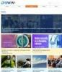
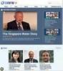
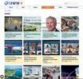


二、展品范围
- 前沿处理技术
- 气候适应
- 气候融资
- 海岸保护与抗洪能力
- 数字化水管理
- 基于自然的解决方案和蓝绿基础设施
- 净零排放和脱碳
- 互连和循环
- 智能网络
- 污水管理和再利用
- 水质与健康
三、展会亮点
（一）前沿思考
（1）行业领袖峰会
全球水资源领袖和专家齐聚一堂，分享解决方案、技术创新和政策干 预 ，激励共同行动解决全球紧迫的水城市挑战。
（2）青年领袖计划
旨在为水务公用事业新生代青年领袖们提供宝贵的学习和交流机会，在SIWW期间及之后，与全球工业、事业领袖们及PUB近距离接触并建立联系。
- 解决方案与技术
（1）李光耀水奖
享有盛誉的国际奖项，授予通过开发或应用创新技术、政策或计划 ， 为解决世界水问题做出了杰出贡献的个人或组织。
（2）水公约大会
与国际水协会联合举办，汇集水领域专业人士和从业人员，分享知识、 经验，就解决关键水问题的可持续技术解决方案、流程和管理战略展、开讨论。
（3）技术与变革
旨在将创新者与合作伙伴、买家和 投资者联系起来，以加速新的水技 术从实验室到市场的商业化运作。论坛将促进互动式辩论，建立联系 机会，展示创新技术。
- 现场技术交流
为新加坡实现水资源可持续性的综合方法提供第一手经验，通过新加坡向花园和水之城的城市转型，展示一流水平的可持续城市和水资源解决方案。
- 商业与网络
（1）水博会
与IFAT合作，由MMI Asia主办，水博会将成为展示创新水解决方案、技术、产品和服务的全球性平台，是国际水行业汇聚一堂、寻找商业 机会的理想平台。
（2）专题与商业论坛
论坛涵盖当今新兴趋势、机遇和挑战，旨在发现贯穿水资源领域不同主题和市场的发展趋势、解决方案和高效合作前景。
（3）社交网络
为促进与会代表、参展商和专业观众彼此之间的联系，SIWW期间，将举办多场社交活动，如： 欢迎酒会、闭幕晚宴、高尔夫球锦标赛及行业之夜。
- 费用预算表：
展位费 | 单开口 | 950新元/平米 | 费用包括: 展位租金、墙板、地面铺装、公司名称及展位号、展台接电及电力供应、照明、展台基本家具、参展商胸卡、展台清洁等相关服务以及 MM-SH 提供的其他延伸服务 。
展位费 | 双开口 | 965新元/平米
参展费 | 报名费 | 600新元/企业 | 费用包括：综合宣传费、邀请函费用、资料费、通信联络费、境外汇款手续费等。
单位账户：
户 名：中湘海外建设发展有限公司
开户行：建设银行芙蓉南路支行
帐 号：43050186423600000050
负 责 人：刘彬彬 杨柳
电 话：18711099250
微 信：18711099250
电子邮件：1173658175@qq.com

